**TUGAS 3 PRAKTIKUM MATA KULIAH**

**PEMROGRAMAN BERBASIS WEB**

**Dosen :**

**Adi Wahyu Pribadi, S.Si., M.Kom.**

Nama :

Shafira Desika Az-zahra - 4522210084

**Universitas Pancasila**

**Fakultas Teknik**

**Teknik Informatika**

**2024**

Link github : <https://github.com/SHAFIRADESIKAAZ-ZAHRA/PRAKPBW>

1. **Membuat database buku_tamu_db dan tabel tamu**

1. **Pada VSC membuat indeks.php, input.php, table.php, koneksi.php**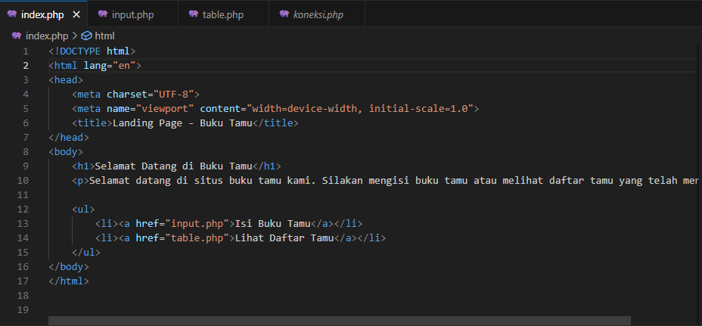

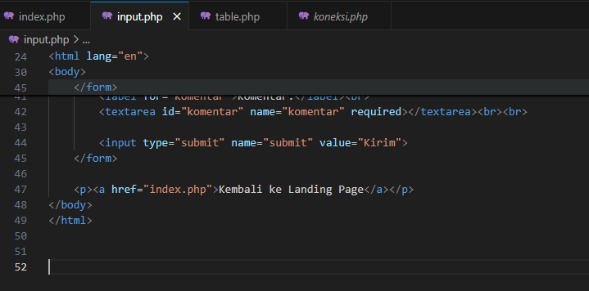

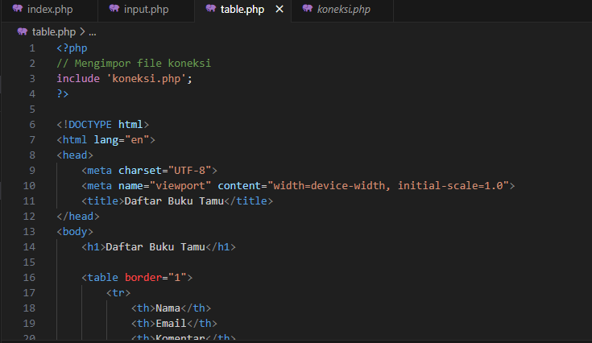

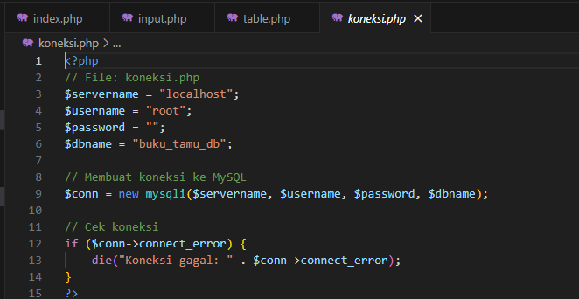

1. **landing page berisi isi buku tamu dan lihat daftar tamu**

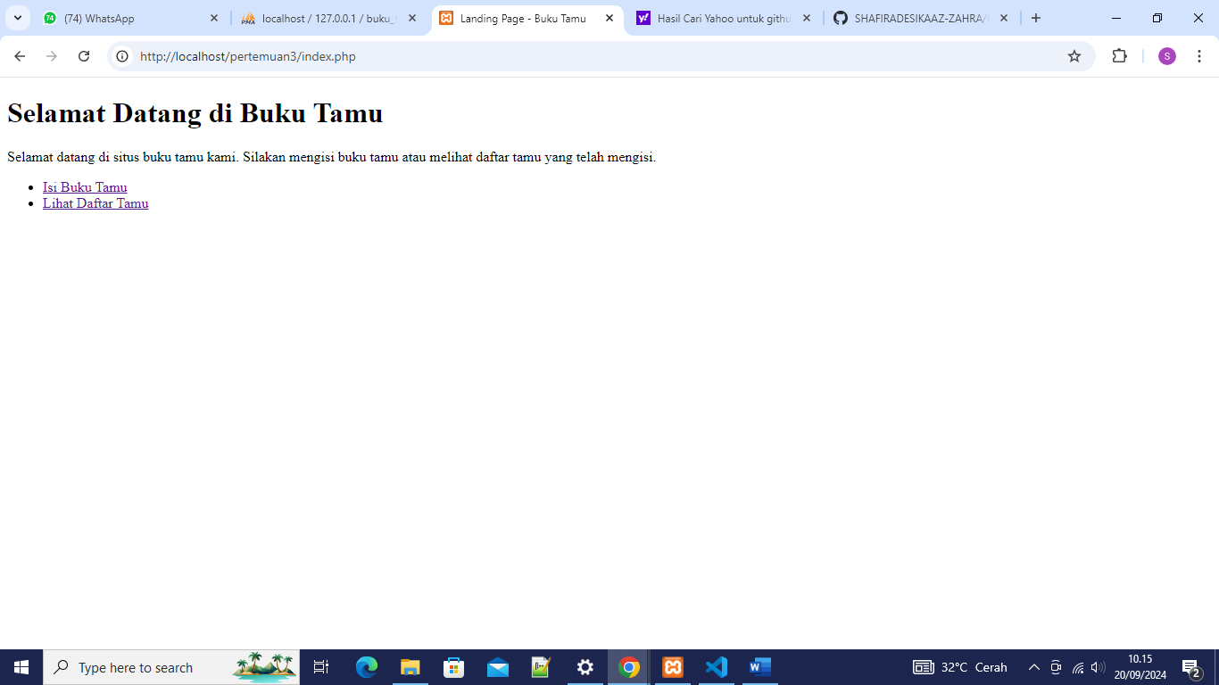

1. **Pada isi buku tamu terdapat inputan nama, email dan komentar serta tombol kirim dan kembali ke landing page**

1. **Pada daftar buku tamu dapat terlihat inputan yang sudah di input dalam isi buku tamu**

1. **Hasil inputan dapat dilihat di phpmyadmin**

